***Закаливание –***

***первый шаг на пути к здоровью***

*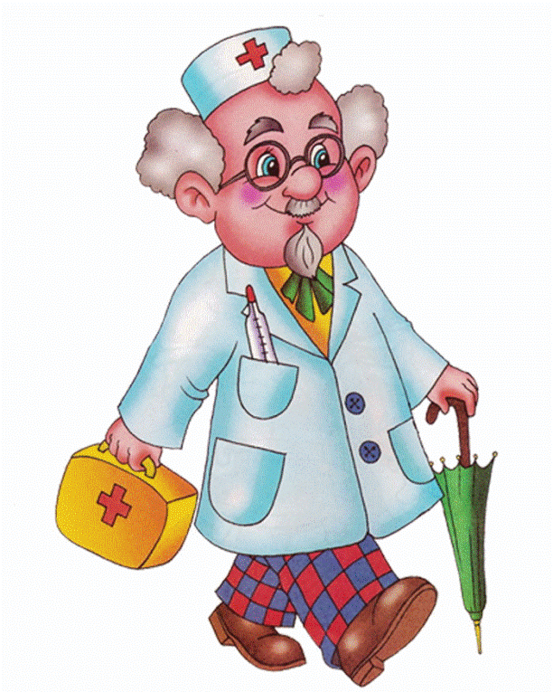Закаливание детей необходимо для того, чтобы повысить их устойчивость к воздействию низких и высоких температур воздуха и за счет этого предотвратить частые заболевания.*

***При закаливании детей следует придерживаться таких***

***основных принципов:***

*• проводить закаливающие процедуры систематически,*

*• увеличивать время воздействия закаливающего фактора постепенно,*

*• учитывать настроение ребенка и проводить процедуры в форме игры,*

*• начинать закаливание в любом возрасте,*

*• никогда не выполнять процедуры, если малыш замерз,*

*• избегать сильных раздражителей: продолжительного воздействия холодной воды или очень низких температур воздуха, а также перегревания на солнце,*

*• правильно подбирать одежду и обувь: они должна соответствовать температуре окружающего воздуха и быть из натуральных тканей и материалов,*

*• закаливаться всей семьей,*

*• закаливающие процедуры сочетать с физическими упражнениями и массажем,*

*• в помещении, где находится ребенок, никогда не курить.*

***Способы закаливания***

*Основные факторы закаливания - природные и доступные “Солнце. Воздух и Вода”. Начинать закаливание детей можно с первого месяца жизни после осмотра малыша врачом-педиатром.*

***«Холодный тазик»***

*Налейте в таз холодную воду с температурой не выше +12С и облейте ступни ребенка, стоящего в ванне. Попросите ребенка потопать ножками, пока стекает вода. Отверстие для стока воды должно быть открытым. Промокните ноги полотенцем. В первый день продолжительность ходьбы - 1 минута, ежедневно добавляйте по 1 минуте, доводя до 5 мин. Помните! Лучше проводить закаливание в течение 1 мин в хорошем настроении ребенка, чем 5 мин с капризами.*

***«Холодное полотенце»***

*Если ребенку не нравится обливание холодной водой, постелите в ванне полотенце, смоченное холодной водой (тем 12 С) Попросите ребенка потопать ножками (не стоять!) на нем в течение 1 мин (утром и на ночь). Вытрите ребенку ноги, не растирая, а промокая полотенцем.*

***«Контрастный душ»***

*Ребенок вечером купается в ванне. Пусть он согреется в теплой воде. А потом скажите ему: "Давай мы с тобой устроим холодный дождик или побегаем по лужам". Вы открываете холодную воду, и ребенок подставляет воде свои пяточки и ладошки.*

*Если ребенок боится воздействия холодным душем, то можно вначале поставить тазик с холодной водой и сказать: «А ну, давай с тобой по лужам побегаем!» И вот из теплой ванны - в холодный таз (или "под дождик"), а потом - опять в ванну. И так не менее трех раз. После процедуры укутайте ребенка в теплую простыню не вытирая, а промокая воду, потом оденьте его для сна и положите в кровать.*

***БОСОХОЖДЕНИЕ –***

***элемент закаливания организма***

*Еще один способ закалки – это* ***прогулки босиком****. Хождение босиком не только закаляет, но и стимулирует нервные окончания, находящиеся на стопе, положительно влияет на работу внутренних органов. По мнению некоторых специалистов, подошвы ног – это своеобразный распределительный щит с 72 тыс. нервных окончаний, через который можно подключиться к любому органу – головному мозгу, легким и верхним дыхательным путям, печени и почкам, эндокринным железам и др. органам.*

***Как и когда лучше заняться босохождением?***

* *Разумеется, зимой в холода начинать приучать ребенка к подобному не стоит, но весной или летом, малыш вполне может бегать босиком по полу дома, а еще лучше – по зеленой траве.*
* *Ребенок должен регулярно ходить босиком, настоящий закаливающий эффект наступает лишь, после длительных, систематических тренировках.*
* *Используйте специальные резиновые коврики с шиповым рифлением. Каждое утро начинайте зарядку с ходьбы босиком на таком коврике.*
* *Полезно массировать стопы ног с помощью скалки или круглой палки, катая их подошвами по несколько минут в день.*

*При ходьбе босиком увеличивается интенсивная деятельность почти всех мышц, стимулируется кровообращение во всем организме, улучшается умственная деятельность.*

*C:\Users\viki\AppData\Local\Microsoft\Windows\Temporary Internet Files\Content.IE5\GMERIPU6\MCj04160140000[1].wmfC:\Users\viki\AppData\Local\Microsoft\Windows\Temporary Internet Files\Content.IE5\GMERIPU6\MCj04160140000[1].wmfC:\Users\viki\AppData\Local\Microsoft\Windows\Temporary Internet Files\Content.IE5\GMERIPU6\MCj04160140000[1].wmfC:\Users\viki\AppData\Local\Microsoft\Windows\Temporary Internet Files\Content.IE5\GMERIPU6\MCj04160140000[1].wmfC:\Users\viki\AppData\Local\Microsoft\Windows\Temporary Internet Files\Content.IE5\GMERIPU6\MCj04160140000[1].wmfC:\Users\viki\AppData\Local\Microsoft\Windows\Temporary Internet Files\Content.IE5\GMERIPU6\MCj04160140000[1].wmfC:\Users\viki\AppData\Local\Microsoft\Windows\Temporary Internet Files\Content.IE5\GMERIPU6\MCj04160140000[1].wmfC:\Users\viki\AppData\Local\Microsoft\Windows\Temporary Internet Files\Content.IE5\GMERIPU6\MCj04160140000[1].wmfC:\Users\viki\AppData\Local\Microsoft\Windows\Temporary Internet Files\Content.IE5\GMERIPU6\MCj04160140000[1].wmfC:\Users\viki\AppData\Local\Microsoft\Windows\Temporary Internet Files\Content.IE5\GMERIPU6\MCj04160140000[1].wmfC:\Users\viki\AppData\Local\Microsoft\Windows\Temporary Internet Files\Content.IE5\GMERIPU6\MCj04160140000[1].wmf*